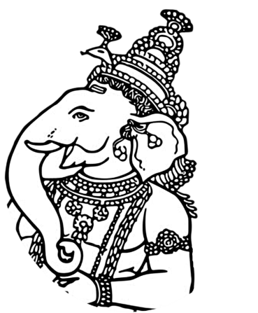
GANESHA:

PROPIEDADES FÍSICAS:

- Gran cabeza de elefante (señala su gran inteligencia. Su trompa le ayuda a derrotar obstáculos).
- Ojos pequeños (está concentrado).
- 1 cuerno (conserva lo bueno y elimina lo malo).
- Grandes orejas (para escuchar todas las necesidades).
- Pequeña boca (es un dios que más que predicar, actúa).
- Posee de 4-10 brazos.
- Tiene una gran barriga (en ella se contiene todo el universo. Con ella digiere pacíficamente lo malo de la vida para cambiarlo en algo bueno).
- Cuerpo inclinado (para quitar los obstáculos).
- Es de color rojo o amarillo.

ATRIBUTOS:

- Hacha (para cortar las ataduras a las cosas mundanas).
- Cuerda (para atarnos a la verdad. Es dios de la sabiduría).
- Aguijada o Aguja (se emplea para guiar o domar elefantes).
- Plato con bolitas dulces (bondad para con los más necesitados).
- Mano vacía en posición de bendición.

(ACOMPAÑANTES):

- Un ratoncito, que es su vehículo (al ser pequeñito, este se puede meter por los más pequeños intersticios, ayudándole a vencer esos obstáculos que parecen imposibles).

ORIGEN:

- Hay dos leyendas:
+ Parvati, la mujer de Shiva, lo creóde su nuca para que protegiese su puerta contra la violencia de su marido. Cuando llegó Shiva, Ganesha se negó a dejarle entrar y Shivá pilló tal enfado que le cortó la cabeza. Ante la desolación de su esposa, este se compadeció y le prometió que le pondría la primera cabeza que viese. Y esta fue de un elefante...
+ Como Parvati quería un hijo, Shiva lo engendró a partir de un trozo de tela. Tras el drama familiar y la decapitación del hijo, Shiva solicita a los otros dioses una cabeza nueva para Ganesha. Tras mucho buscar, encuentran un elefante y se la cortan para dársela, pero con la mala suerte de que en el intento le partieron un colmillo (por eso a veces le representan con un colmillo roto).

Lejos del carácter del padre, Shiva es amable y afectuoso. De hecho le llaman “aquel que remueve los obstáculos” ya que ayuda y protege cuando se le invoca, por eso recurren a él tanto en los rituales como cuando se va a viajar. También es señor de los célibes.
Como curiosidad se le computan unas 44 encarnaciones (avatares) y sólo una de entre ellas es terrible: Vinayaka. De hecho dicen que si se le enfada es capaz de causar ¡la locura o la desgracia!

FESTIVIDAD:

Se llama Ganesha- Chaturthi, es muy popular y se celebra de agosto-septiembre.
En ella se le hace una imagen de arcilla: si es pequeña se deja en las casas, pero si es muy grande, a vecesde ¡hasta 8 metros de altura!,se pasea por las calles.Es adorado de 2 a 10 días y tras ser llevadaslas estatuas en procesión, finalmente son sumergidas en el mar o un lago o río, para que junto a ella se lleve las desgracias del próximo año.
A la gente se les ofrecen cocos o bolitas saladas de harina y se les pide que ese día no miren la luna para no ofender a Ganesha, pues mirarla simbolizaría tratar con gente que no cree en Dios o en la religión.

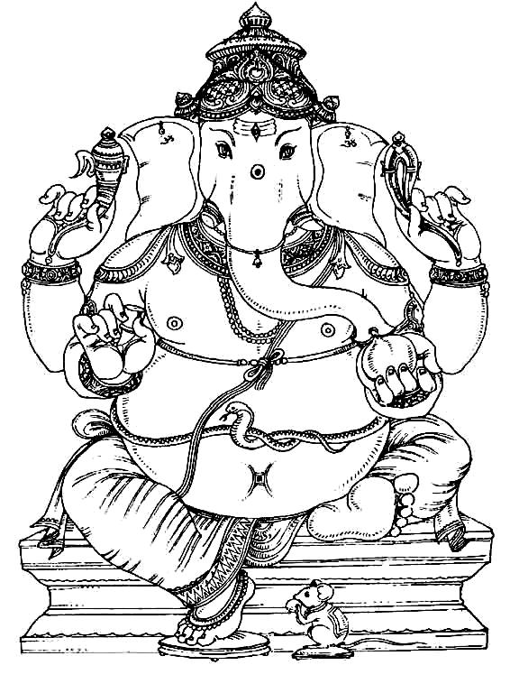

PROPIEDADES FÍSICAS | ATRIBUTOS | ORIGEN | FESTIVIDAD

